1. В ПО «Доклад СМП» отправка сообщений осуществляется по протоколу SMTP. В случае невозможности использования отправки по данному протоколу, в программе предусмотрено копирование доклада в установленном формате после заполнения полей формы.

Вариант 1.

Заполнить поля формы нужного типа доклада, далее воспользоваться кнопкой копирования, далее вставить скопированный текст вручную в тело письма (с помощью клавиш клавиатуры Ctrl V или с помощью правой кнопки мыши -> Вставить) в используемом почтовом клиенте для отправки писем. Далее сохранить доклад в программе по кнопке .

Вариант 2.

Заполнить поля формы нужного типа доклада, далее воспользоваться кнопкой 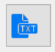  - откроется текстовый файл, скопировать из текстового файла доклад, далее вставить его вручную в тело письма в используемом почтовом клиенте для отправки писем. Далее сохранить доклад в программе по кнопке .

1. Если планируется указывать почтовые настройки не корпоративной почты для отправки докладов, например, с почты Яндекс, то для начала нужно произвести настройки в самой почте на Яндексе, так как в почтовом клиенте действуют определенные требования по безопасности. В настройках почтового ящика нужно выбрать пункт «Правила обработки писем»:

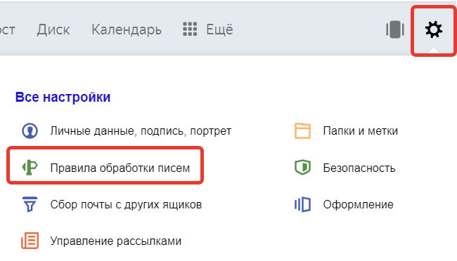

Далее выбрать в меню «Почтовые программы» и проставить все галочки:

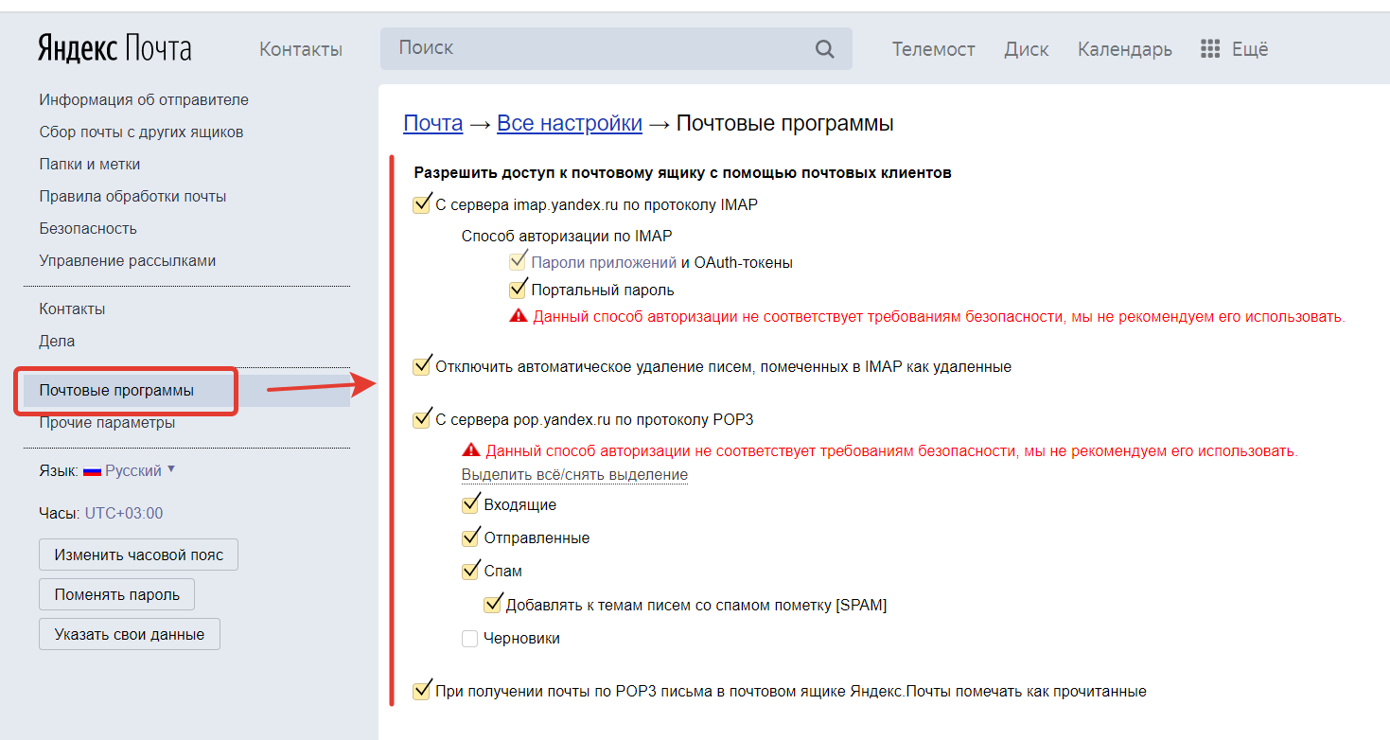

Также на Яндексе нужно создать пароль приложения, по которому ПО «Доклад СМП» сможет подключиться к почте – это дополнительная защита сервисов Яндекса, действующая с 28.04.2023.

Для этого нужно пройти по ссылке: <https://id.yandex.ru/security/app-passwords> и создать пароль приложения по кнопке «Плюс» в блоке «Почта» - следуйте инструкциям на экране.

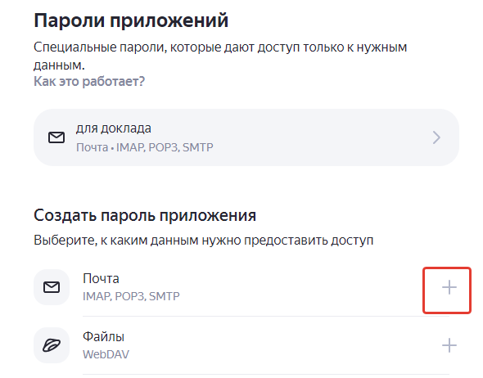

Когда сервис сгенерирует пароль, его необходимо сохранить и добавить в настройки почты в ПО «Доклад СМП», т.е. в настройках прописать не пароль от почтового ящика, а сгенерированный пароль приложения.

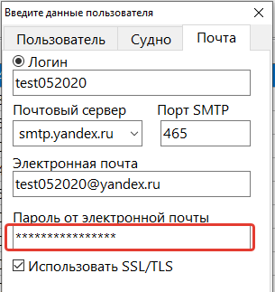

В случае, если доклады из программы не будут отправляться с использованием стандартных почтовых ящиков на Yandex, Gmail и Mail, то рекомендуется обратиться к Вашим системным администраторам для помощи в настройке почтовых клиентов, так как без соответствующих настроек почтовые клиенты могут блокировать исходящие письма из сторонних приложений, в данном случае письма программы «Доклад СМП».

Также в случае использования не корпоративной почты для отправки докладов необходимо отправить запрос в ФГУП «Атомфлот» для включения Вашего адреса электронной почты в список исключений, чтобы письма не блокировались как спам.

1. Если почтовый сервер поддерживает шифрование SSL/TLS, то в настройках почты в программе нужно поставить галочку:



В поле «Почтовый сервер» можно выбрать не только значения из списка, но и вручную ввести значение:

